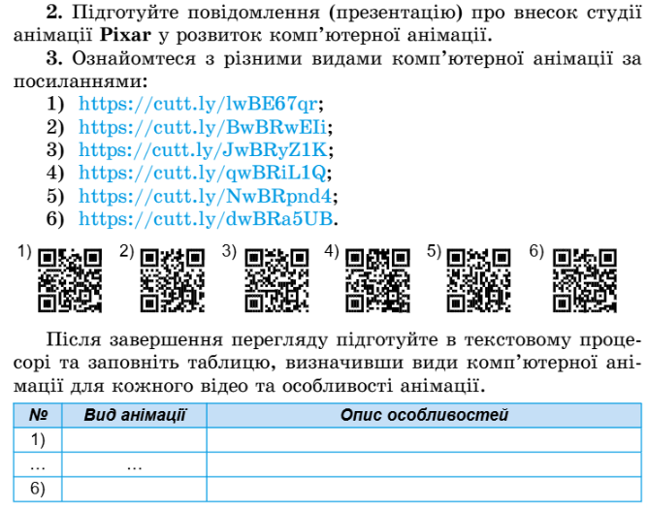**07.04.25 7 клас Вчитель: Курп’ятников А. О.**

**Тема. Практикум з використання інформаційних технологій**

**Очікувані результати заняття**

**Після цього заняття потрібно вміти:**

* організувати роботу в групі;
* добирати матеріали для реалізації проєкту.

**Поміркуйте**

* Що таке проєкт?
* Які види проєктів вам відомі?
* Що може бути результатом проєкту?
* Які комп’ютерні програми можуть бути використані для роботи та оформлення результатів проєкту?

**Повторюємо**

Поняття про анімацію. Види анімації <https://wordwall.net/uk/resource/82950685>

**Шпаргалка**

**Правила роботи в групі**

* Чітко визначити функції кожного і розподіляти обов’язки.
* Працювати разом для досягнення спільної мети.
* Учитися слухати одне одного, враховувати різноманітні думки і пропозиції членів групи.
* Навчаючи інших, навчатись самому.
* Виробляти вміння обстоювати власну позицію.
* Учитися робити правильний вибір і брати відповідальність за нього.
* Завжди пам’ятати: загальний успіх залежить від внеску кожного учасника групи.

**Навички співробітництва і взаємонавчання**

* у спілкуванні послуговуватись літературною мовою;
* висловлюватися точно, логічно, переконливо, зрозуміло для співрозмовника;
* обов’язково дотримуватись теми спілкування;
* аргументувати й пояснювати нові, незвичні думки й незрозумілі терміни;
* чемно спростовувати хибні твердження співрозмовника;
* виявляти свою позицію щодо теми, яка обговорюється;
* дотримуватись правил спілкування ( не перебивати, сприяти тому, щоб усі висловили свою власну думку, зацікавлено й уважно вислуховувати інших);
* пам’ятати про чемність, взаємоповагу та шанобливе ставлення одне до одного.

**Ознайомтеся з інформацією**

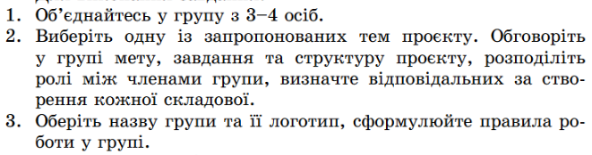 **Етапи роботи над проєктом**

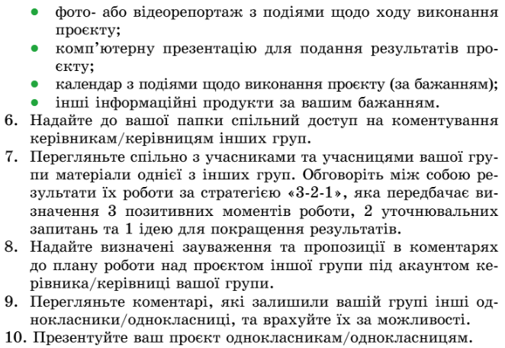 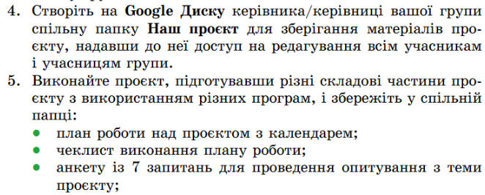**Організація роботи над проєктом**

1. Розподіліться на групи та оберіть керівника/керівницю.
2. Створіть на хмарному диску керівника/керівниці папку проєкту.
3. Перегляньте теми проєктів з планами роботи:

* [Фінал](https://drive.google.com/file/d/1XTNWOiCXg5ecewVV2BgOKQL5A0W3WWYt/view?usp=drive_link) (Свято останнього дзвоника: з чим я до нього прийду?)
* [Той, хто поряд](https://drive.google.com/file/d/1CBGR15C-BsWfxM82NF4zK39zZuf6jP5k/view?usp=drive_link) (Хто такий друг?)
* [Мрія чи реальність?](https://drive.google.com/file/d/1waSoXbe-tfwwCXt3I_AIbvWGjpj6gVBb/view?usp=drive_link) (Школа майбутнього)
* [Той, що знає моє ім’я](https://drive.google.com/file/d/1cTtJhwjd3hjV8M8pdDpBolAGehIunaHg/view?usp=drive_link) (Штучний інтелект. Помічник чи конкурент людини?)

1. Оберіть тему проєкту для своєї групи.
2. Створіть презентацію з назвою проєкту, назвою та логотипом групи, списком учасників групи, коротким планом роботи.

Доступ до папки надішліть на HUMAN або на електронну пошту [anton.kuropiatnickoff2016@gmail.com](mailto:anton.kuropiatnickoff2016@gmail.com)

**Домашнє завдання**

**Створити опитування для проєкту**

**Джерело**

Інформатика : підруч. для 7 кл. загальноосвіт. навч. закл. / Й.Я.Ривкінд [та ін.]. — Київ: Генеза, 2024.